EK-1ç | NAZIM İMAR PLANI GÖSTERİMLER

 | SINIR | SEMBOL | TARAMA | ALAN RENK KODU (RGB)
SINIRLAR
İDARİ SINIRLAR
KÖY SINIRI | 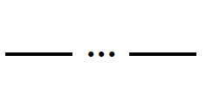
PLANLAMA SINIRLARI
MEVCUT PLANDAKI DURUMU KORUNACAK ALAN SINIRI | 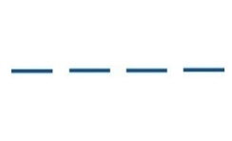 | K
YENİDEN DÜZENLENECEK ALAN SINIRI |  | Y
SAĞLIKLAŞTIRMA ALANI SINIRI |  | S
İMAR HAKKI AKTARIM ALANI SINIRI | 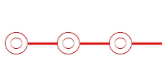
KIRSAL YERLEŞİK ALAN SINIRI | 
ÖZEL KANUNLARLA BELİRLENEN ALAN VE SINIRLAR
GECEKONDU ÖNLEME BÖLGESİ SINIRI | 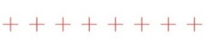
TOPLU KONUT ALANI SINIRI
SAHİL ŞERİDİ | 
KIYI KENAR ÇİZGİSİ | 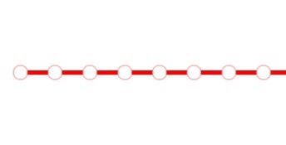
KENTSEL DÖNÜŞÜM VE GELİŞİM PROJE ALANI SINIRI | 
RİSKLİ ALAN SINIRI | _ __{RA}_ _
REZERV YAPI ALANI SINIRI | _ __{RYA}_ _
YENİLEME ALANI SINIRI | _ __{YENİLEME}_ _
STATÜSÜ ÖZEL KANUNLARLA BELİRLENEN ALAN SINIRI | 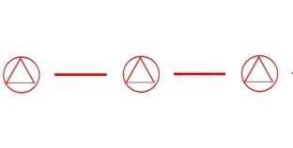
YAPI SINIRLAMASI GETİRİLEREK KORUNACAK ALANLAR
MANİA PLANI | 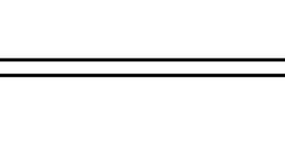
HAVAALANI HAVA KORİDORU | 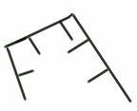
KONUT ALANLARI
MEVCUT KONUT ALANI  (BRÜT YOĞUNLUĞUNA GÖRE) | ÇOK YÜKSEK  601 kişi/ha üstü |  |  | 140/84/26
MEVCUT KONUT ALANI  (BRÜT YOĞUNLUĞUNA GÖRE) | YÜKSEK  301 - 600 kişi/ha |  |  | 181/127/0
MEVCUT KONUT ALANI  (BRÜT YOĞUNLUĞUNA GÖRE) | ORTA  151 - 300 kişi/ha |  |  | 227/186/69
MEVCUT KONUT ALANI  (BRÜT YOĞUNLUĞUNA GÖRE) | DÜŞÜK  51 - 150 kişi/ha |  |  | 255/211/127
MEVCUT KONUT ALANI  (BRÜT YOĞUNLUĞUNA GÖRE) | SEYREK  50 kişi/ha altında |  | 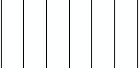 | 225/223/179
GELİŞME KONUT ALANI  ( BRÜT YOĞUNLUĞUNA GÖRE) | ÇOK YÜKSEK  401 kişi/ha üstü |  | 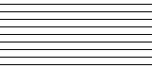 | 242/210/0
GELİŞME KONUT ALANI  ( BRÜT YOĞUNLUĞUNA GÖRE) | YÜKSEK  251 - 400 kişi/ha |  | 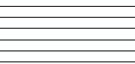 | 255/238/69
GELİŞME KONUT ALANI  ( BRÜT YOĞUNLUĞUNA GÖRE) | ORTA  121 - 250 kişi/ha |  | 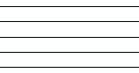 | 255/250/112
GELİŞME KONUT ALANI  ( BRÜT YOĞUNLUĞUNA GÖRE) | DÜŞÜK  51 - 120 kişi/ha |  | 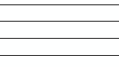 | 255/254/168
GELİŞME KONUT ALANI  ( BRÜT YOĞUNLUĞUNA GÖRE) | SEYREK  50 kişi/ha altında |  | 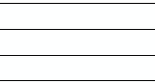 | 255/255/209
KENTSEL ÇALIŞMA ALANLARI
MERKEZİ İŞ ALANI (MİA) |  | 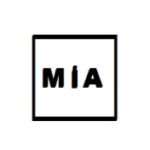 | 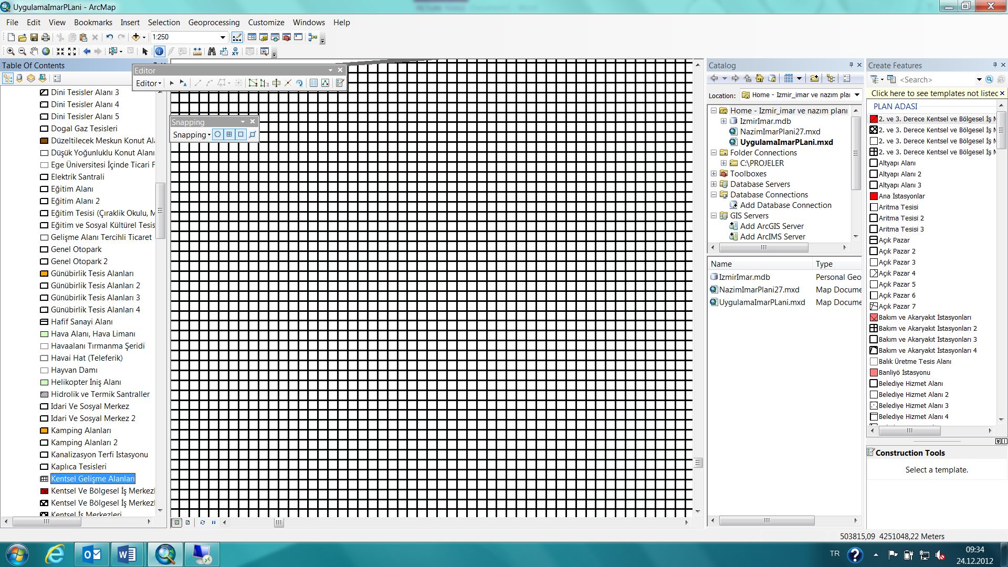 | 224/0/33
TİCARET ALANI |  | T1  T2  T3 |  | 224/0/33
TİCARET-KONUT ALANI |  | TİCK |  | 227/186/69
TİCARET-TURİZM ALANI |  | TİCT |  | 255/115/0
TİCARET-TURİZM-KONUT ALANI |  | TİCTK |  | 255/117/0
BELEDİYE HİZMET ALANI |  | BHA |  | 102/153/205
KAMU HİZMET ALANI |  | KHA |  | 102/153/205
KONUT DIŞI KENTSEL ÇALIŞMA ALANI |  | 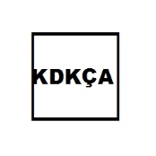 |  | 224/0/33
AKARYAKIT VE SERVİS İSTASYONU ALANI |  | 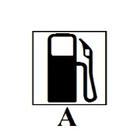 |  | 255/56/0
SANAYİ ALANI |  |  |  | 170/102/205
ENDÜSTRİYEL GELİŞME BÖLGESİ | 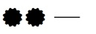 | EGB |  | 232/190/255
KÜÇÜK SANAYİ ALANI |  | 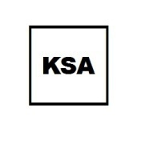 |  | 170/102/205
DEPOLAMA ALANI |  |  |  | 224/0/33
LOJİSTİK TESİS ALANI |  | LTA |  | 224/0/33
TOPLU İŞYERLERİ |  | Tİ |  | 224/0/33
TARIM VE HAYVANCILIK TESİS ALANI |  |  |  | 233/250/190
ASKERİ ALAN |  | 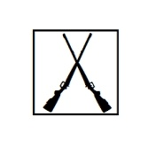 |  | 168/168/0
PAZAR ALANI |  | 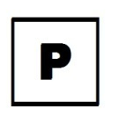 |  | 224/0/33
SU ÜRÜNLERİ ÜRETİM VE YETİŞTİRME TESİSİ |  |  |  | 0/92/230
BETON SANTRALİ |  | BS |  | 170/102/205
ORGANİZE SANAYİ BÖLGESİ HİZMET VE DESTEK ALANLARI |  | OSBHDA |  | 224/190/230
TURİZM ALANLARI
TURİZM ALANI |  |  |  | 255/115/0
GÜNÜBİRLİK TESİS ALANI |  | 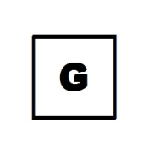 |  | 255/173/0
GOLF TURİZM ALANI |  |  |  | 161/194/114  161/194/114
BUGÜNKÜ ARAZİ KULLANIMI DEVAM ETTİRİLEREK KORUNACAK ALANLAR
TARIM ALANI |  |  |  | 233/250/190
MAKİLİK- FUNDALIK ALAN |  |  | 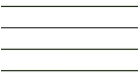 | 180/215/158
KUMSAL-PLAJ |  |  |  | 255/229/207
SOSYAL ALTYAPI ALANLARI
EĞİTİM ALANI |  |  | 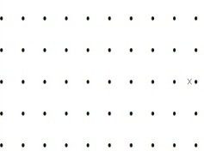 | 0/143/255
YÜKSEK ÖĞRETİM ALANI |  | Ü |  | 0/143/255
SAĞLIK ALANI |  |  |  | 0/169/230
SOSYAL TESİS ALANI |  |  |  | 115/212/255
KÜLTÜREL TESİS ALANI |  |  |  | 115/212/255
SPOR ALANI |  | 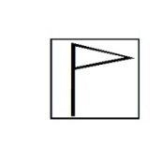 |  | 137/205/102
ÖZEL SOSYAL ALTYAPI ALANI |  | Ö |  | 0/169/230
İBADET ALANI |  | İA |  | 115/212/255
SEMT SPOR ALANI |  | SSA |  | 137/205/102
AÇIK VE YEŞİL ALANLAR
PARK VE YEŞİL ALAN |  | PARK |  | 36/156/34
PASİF YEŞİL ALAN |  |  |  | 99/186/82
REKREASYON ALANI |  |  |  | 36/156/34
FUAR, PANAYIR VE FESTİVAL/GÖSTERİ ALANI |  | 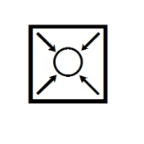 |  | 36/156/34
KENT ORMANI |  | 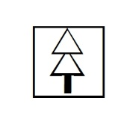 | 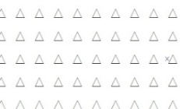 | 99/186/82
AĞAÇLANDIRILACAK ALAN |  | 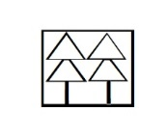 |  | 99/186/82
MEZARLIK ALANI |  |  |  | 99/186/82
MESİRE YERİ |  |  |  | 36/156/34
REKREAKTİF ALAN |  |  |  | 36/186/34
AFET TEHLİKELİ ALANLAR
YAPI YASAKLI ALAN | 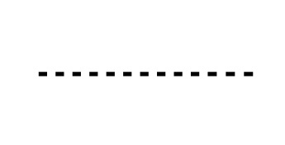 | YYA |  | ŞEFFAF
AFETE MARUZ BÖLGE | 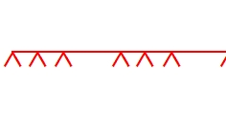 |  |  | 245/122/122
TAŞKINA MARUZ ALAN |  |  |  | 245/122/122
ÖNLEMLİ ALAN |  |  |  | ŞEFFAF
KENTSEL RİSK ALANI | 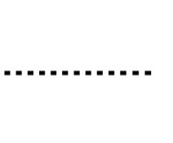 | KRA  (….)  yangın-orman yangını- endüstriyel/kimyasal kaza vs. belirtilir. |  | ŞEFFAF
TSUNAMİ RİSKLİ ALAN | 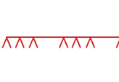  rgb: 255/0/0 |  |  | 225/225/225
KÜTLE HAREKETİ RİSKLİ ALAN | rgb: 255/0/0 | KHRA  (….)  kaya/çığ/heyelan/obruk vs. belirtilir. |  | ŞEFFAF
FAY SAKINIM ZONU/TAMPON ALANI | 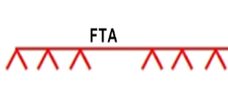  rgb: 255/0/0 |  |  | ŞEFFAF
TEKNİK ALTYAPI
ULAŞIM
KARAYOLLARI
ERİŞME KONTROLLÜ KARAYOLU (OTOYOL) | 
BİRİNCİ DERECE YOL
İKİNCİ DERECE YOL
GENEL OTOPARK |  | 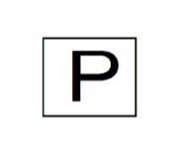 |  | 178/178/178
TIR, KAMYON, MAKİNE PARKI VE GARAJ |  | 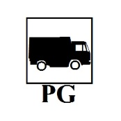 |  | 255/56/0
TÜNEL | 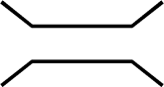
KATLI OTOPARK |  | Pk |  | 178/178/178
ELEKTRİKLİ ARAÇ ŞARJ İSTASYONU ALANI |  | 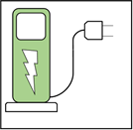  EA  rgb:112/185/71 |  | 178/178/178
ELEKTRONİK HABERLEŞME ALTYAPI ALANI |  | 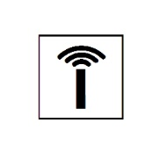 |  | 178/178/178
MOTOKURYE  PARK ALANI |  |  |  | 255/183/185
DEMİRYOLLARI
KATAR DÜZENLEME (TRİYAJ) ALANI | 
DENİZYOLLARI
LİMAN |  |  |  | 204/204/204
BALIKÇI BARINAĞI |  | 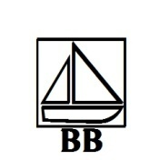 |  | 204/204/204
İSKELE |  | 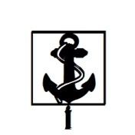 | 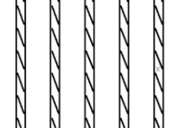 | 204/204/204
TEKNE İMAL VE BAKIM YERİ |  |  |  | 204/204/204
TEKNE İMAL VE ÇEKEK YERİ
  178/178/178
KIYI KORUMA YAPILARI |  |  |  | 204/204/204
DENİZ İNİŞ RAMPASI |  | 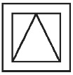 |  | 204/204/204
KENTSEL TOPLU TAŞIMA GÜZERGÂHLARI
RAYLI TOPLU TAŞIMA HATTI | 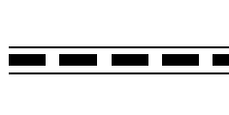
RAYLI TOPLU TAŞIMA İSTASYONU |  | 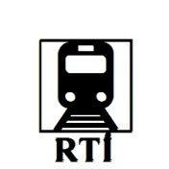 |  | 178/178/178
TOPLUTAŞIM TÜRLERİ ARASI DEĞİŞİM VE AKTARMA ALANI |  |  |  | 178/178/178
HAVAİ HAT | 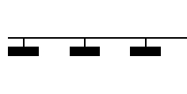
HAVAİ HAT İSTASYONU |  | 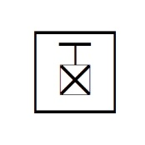 |  | 178/178/178
HAVARAY |  |  |  | 178/178/178
HAVARAY İSTASYONU |  |  |  | 178/178/178
ENERJİ ÜRETİM, DAĞITIM VE DEPOLAMA
REGÜLATÖR ALANI |  | 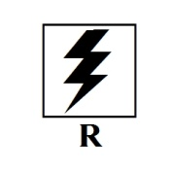 |  | 194/158/215
TÜRBİN ALANI |  | 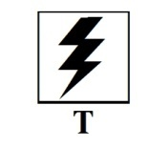 |  | 194/158/215
DOĞALGAZ İLETİM/DAĞITIM TESİSİ ALANI |  |  |  | 194/158/215
YANICI PARLAYICI VE PATLAYICI MADDELER ÜRETİM VE DEPO ALANI |  | 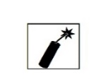 |  | 194/158/215
ENERJİ DEPOLAMA ALANI |  |   EDA |  | 194/158/215
YENİLENEBİLİR ENERJİ KAYNAKLARINA DAYALI ÜRETİM TESİSİ ALANI |  | 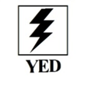 |  | 171/171/200
RAFİNERİ-PETROKİMYA TESİSİ ALANI |  |  |  | 194/158/215
SU-ATIKSU VE ARITMA SİSTEMLERİ
SOĞUTMA SUYU ALMA HATTI

SULAMA HATTI |  |  |  | 115/223/235

AÇIKLAMALAR:
- Brüt Nüfus Yoğunluğu: Nazım imar planında, bir hektar “brüt yapı alanı”na düşen nüfus sayısıdır. Brüt yapı alanı, imar parsellerinin tamamı ile bunların kendi kullanımları için gerektirdiği yeşil alanlar, kentsel sosyal ve teknik altyapı alanları ve iç yolların alanları toplamıdır.
- Yeniden düzenlenecek alan sınırı; plan kararı ile fiziki dokunun ve işlevlerin yeniden yapılandırılacağı alanı içerir.
- Sağlıklaştırma alanı sınırı; plan kararı ile yerleşme alanlarının fiziki, sosyal ve teknik altyapının iyileştirilmesi öngörülen alanları içerir.
- Riskli alan sınırı ve rezerv yapı alanı sınırı; 6306 sayılı Afet Riskli Altındaki Alanların Dönüştürülmesi Hakkında Kanun uyarınca belirlenen alan sınırıdır.
- Yenileme alanı; 5366 sayılı Yıpranan Tarihi ve Kültürel Taşınmaz Varlıkların Yenilenerek Korunması ve Yaşatılarak Kullanılması Hakkında Kanunun uyarınca belirlenen alan sınırıdır.
- Kentsel dönüşüm ve gelişim proje alanı; 5393 sayılı Belediye Kanununun 73 ncü maddesine göre belirlenen alanı içerir.
- Statüsü özel kanunlarla belirlenen alan sınırı; Atatürk Orman Çiftliği, Atatürk Kültür Merkezi vb. özel yasalarıyla belirlenen alan sınırlarını içerir.
- Eğitim alanı; kamu ve özel mülkiyetteki anaokulu, ilkokul, ortaokul, lise, meslek lisesi gibi eğitim tesislerini içerir.
- Sağlık alanı; kamu ve özel mülkiyetteki tüm sağlık tesislerini içerir.
- Mevcut ibadet alanlarının kullanımına yönelik olarak 1/1000 ölçekli uygulama imar planı gösterimlerindeki sembollerden uygun olanı kullanılır. Yeni yapılacak ibadet alanlarında cami ve mescit sembolleri ve bunun dışındaki ibadet alanlarında ise ihtiyaçlar gözetilerek uygun semboller kullanılır.
- Plana esas olmak üzere yapılan ve onaylanan etüt raporları plana altlık teşkil eder ve etüt raporlarında yer alan önlemli alan, yerleşime uygun alan verileri plana işlenir.
- Merkezi iş alanları planda kademelendirilebilir.
- Kamu hizmet alanı gösterimi; kamu kurum ve kuruluşu alanı, resmi kurum alanı ve idari tesis alanını içerir.
- “Ticaret Alanı" kullanımında (en üst kademe T1, en alt kademe T3 olmak üzere) bir kademelenme veya ticari faaliyetlerin bir araya getirilmesi veya ayrıştırılması öngörülüyorsa “plan hükümlerinde” da açıklanmış olması koşuluyla T1, T2, T3 sembolleri; çeşitlenmenin öngörülmediği durumlarda ise yalnızca T sembolü kullanılabilir.
- Eğitim, sağlık, sosyal ve kültürel tesisler gibi sosyal altyapı alanlarının özele dönüştürülmesine yönelik plan değişikliklerinde kullanımın başına “ÖZEL” ifadesi eklenir. Açık veya kapalı spor alanları imar planında kullanıma “Ö” harfi eklenmek suretiyle değişiklik yapılarak özel nitelikle yapılabilir.
- “Önlemli Alanlar” etüt raporları uyarınca numaralandırılabilir ve raporda öngörülen önlemler plan hükümlerine işlenir.
- “Liman” kullanımında liman türü parantez içinde büyük harflerle yazılır.
- “Kıyı Koruma Yapıları” kullanımı dalgakıran, köprü, menfez, istinat duvarı, mendirek ve mahmuz gibi yapıları kapsar.
- Tünel gösterimi hem karayollarındaki hem de demiryollarındaki tüneller için kullanılabilir.
- “Rekreaktif Alan” kullanımı Kıyı Kanununun Uygulanmasına Dair Yönetmelikte tanımlanan kullanımı kapsar.
- “Havaalanı Hava Koridoru” mania planındaki yaklaşma-tırmanma yüzeyleridir.
- Gösterimler, planların kurgusu, bütünlüğü ile gösterimlerin okunabilirliği ve orijinal ölçülerdeki oranları korunarak ölçeklendirilebilir.
- 1/25.000 ölçekli nazım imar planlarında, mevcut nazım imar planı gösterimlerinin ihtiyacı karşılamaması halinde, çevre düzeni planı gösterimlerinden uygun olanları kullanılabilir.

